EFEITOS DE UM PROGRAMA PROGRESSIVO DE EXERCÍCIOS DE REABILITAÇÃO FUNCIONAL E CARDIORRESPIRATÓRIA EM OBESOS, HIPERTENSOS E DIABÉTICOS

*Elizabeth dos Santos Bonfim, **Carlos Aparecido Zamai, ***Antonia Dalla Pria Bankoff, ****Claudia Maria Peres

*Curso de Fisioterapia – Anhanguera-Campinas
**Curso de Educação Física/Unip; Unicamp
***Universidade Federal do Mato Grosso do Sul/ UFMS - Três Lagoas
****Curso de Fisioterapia – Unip; Unicamp
elizabeth.bonfim@hotmail.com

RESUMO

Analisou-se neste a intervenção da prática da atividade física na diminuição dos níveis pressóricos e a melhora da performance de servidores diabéticos da Unicamp. Aplicou-se em março avaliação fisioterapêutica abrangendo o teste de caminhada de 06 minutos (TC6), escala de Borg, força muscular respiratória e exercícios aeróbios em 03 grupos de condicionamento físico (G1 das 7:00; G2 8:00 e G3 9:30) as 2ª 4ª e 6ª feiras. Obteve-se diminuição de peso corporal dos participantes dos grupos: 28%, 50% e 70% respectivamente. Nos níveis pressóricos: houve ↓ de 50% das pessoas no grupo G1, 100%, nos grupos G2 e G3. Na performance da freqüência cardíaca de repouso (FCR) e distância percorrida dos sujeitos diabéticos reavaliados em junho, verificou-se ↓ da FCR nos grupos G1 em 50%; G2 34% e G3 de 30%. Para distância percorrida no TC6 houve ↑ no grupo G1 de 70%; no G2 96% e no G3 de 82%. Ressalta-se a importância que atividades físicas sejam praticadas regularmente por três vezes/semanais, pois uma única sessão de exercício físico diminui a pressão arterial que aliada à dieta tornam-se fatores decisivos na melhora da captação da glicose pelos tecidos, potencializando a ação da insulina, podendo reduzir a quantidade de medicação para a manutenção dos níveis glicêmicos.

Palavras-chave: Atividade física, Diabetes Mellitus, Hipertensão, Servidores.

INTERVENTION OF A PROGRAM OF PHYSICAL ACTIVITY IN CONTROL OF DIABETES AND HYPERTENSION

This study aimed to analyze the intervention of physical activity in reducing blood pressure levels and improved performance of diabetic servers Unicamp. Applied in March physiotherapy assessment covering the 06 minutes walk test (6MWT), Borg scale, respiratory muscle strength and aerobic exercises in 03 fitness groups (G1 7:00; 8:00 G2 and G3 9: 30) the 2nd 4th and 6th fairs. Obtained decrease in body weight of groups of participants: 28%, 50% and 70% respectively. The blood pressure levels: there was ↓ 50% of people in G1, 100% in G2 and G3. The performance of the resting heart rate (RHR) and distance of diabetic subjects reassessed in June, there was ↓ of FCR in the G1 by 50%; G2 G3 34% and 30%. To 6MWD was in G1 ↑ 70%; G2 96% and 82% G3. It emphasizes the importance of physical activities are regularly practiced three times / week, for a single session of physical exercise lowers blood pressure combined with diet become decisive factors in improving glucose uptake by the tissues, increasing the share of insulin and may reduce the amount of medication to maintain glucose levels.

Keywords: physical activity, diabetes mellitus, hypertension, Servers.

EFECTOS DE UN PROGRAMA DE REHABILITACIÓN EJERCICIO PROGRESIVO FUNCIONAL Y CARDIORRESPIRATORIA EN LOS OBESOS, HIPERTENSIÓN Y DIABETES

Es objeto de estudio en este artículo la intervención de la actividad física en la reducción de la presión arterial y mejorar el rendimiento de los trabajadores diabéticos de la Universidad de Campinas. Se realizó una evaluación de fisioterapia en marzo cubriendo los 06 minutos a pie de prueba (PM6M), escala de Borg, la fuerza de los músculos respiratorios y ejercicios aeróbicos en 03 grupos de acondicionamiento físico (G1 07:00, G2 08:00 y G3 9: 30) los lunes, miércoles y viernes. Se obtuvo disminución en el peso corporal de los grupos de participantes: 28%, 50% y 70%, respectivamente. Niveles de presión: hubo ↓ 50% de las personas en G1, 100%, en el G2 y G3. El rendimiento de la tasa cardiaca en reposo (FCR) y la distancia de los sujetos diabéticos reevaluados en junio, hubo ↓ del FCR en el G1 en un 50%, en el G2 del 34% y en el G3 del 30%. Para la distancia recorrida en el TC6 hubo ↑ en el grupo G1 de 70%; en el G2 de 96% y en el G3 de 82%. Se destaca la importancia de que la actividad física sea practicada regularmente tres veces por semana, pues una sola sesión de ejercicio físico disminuye la presión arterial en combinación con dieta se convierten en factores decisivos en la mejora de la captación de glucosa por los tejidos, potenciando la acción de la insulina y se puede reducir la cantidad de medicamento para mantener los niveles de glucosa.

Palabras clave: Actividad física, Diabetes mellitus, Hipertensión, Servidores.

INTRODUÇÃO

A informação e a educação em saúde, associadas ao controle dos níveis pressóricos e/ou glicêmicos, à atividade física e à dieta alimentar, são importantes estratégias para aumentar a procura por tratamento e controle dos índices de sujeitos obesos, diabéticos e hipertensos.
O número de pessoas com sobrepeso ou obesidade tem alcançado índices alarmantes em muitos países industrializados. No Brasil, o resultado do último censo mostra que 40% dos brasileiros estão com índice de adiposidade inadequado relacionadas ao sistema cardiovascular.¹
Tais complicações não estão associadas apenas ao excesso de peso, mas também à distribuição e localização da gordura. Quando essa se localiza na região de cintura ou região visceral, aumentam-se os distúrbios metabólicos relacionados à doença cardiovascular, como a dislipidemia e a intolerância a glicose. Associados à hipertensão arterial sistêmica (HAS), vão caracterizar a síndrome metabólica, que segundo Han² é a designação atribuída a um conjunto de fatores que condicionam um grande aumento do risco de desenvolver doenças crônico-degenerativas.
O resultado de estatísticas recentes evidencia que no Brasil, dependendo da região, de 25% a 45% da população urbana adulta é portadora de HA.³ Esse quadro vai se tornando cada vez mais preocupante, à medida que se sabe que a HAS está diretamente relacionada a problemas cerebrovasculares, coronariopatias, com altos índices de mortalidade, levando à constatação de que a ocorrência desses problemas de saúde aumenta progressivamente à medida que se registram a elevação no nível de HAS. Vários outros fatores contribuem para o desenvolvimento ou agravamento da HAS, dentre eles podemos citar a hipercolesterolemia, a obesidade, o diabetes, uma dieta rica sal, o estresse, fatores hereditários, a baixa ingestão de potássio e consumo excessivo de álcool. Porém existem fatores que estão diretamente relacionados ao estilo de vida, como, por exemplo, o sedentarismo, o tabagismo e a alimentação inadequada, que são responsáveis, juntos, por mais de 50% do risco total de ocorrência de algum tipo de doença crônica não transmissível, como é o caso da HAS.
Outra patologia importante, considerada uma das doenças crônicas mais frequentes é o diabetes mellitus (DM), que vem se apresentando como um dos problemas de saúde pública mais importante, devido ao aumento considerável de sua incidência, atingindo cerca de 150 milhões de pessoas no mundo; aproximadamente 90% dos casos de diabetes registrados são do tipo II.⁴
O diabetes mellitus acarreta um grande impacto na saúde pública não apenas por seu quadro clínico estar diretamente relacionado à hiperglicemia, mas principalmente pelas alterações funcionais que ocorrem em diferentes órgãos e sistemas. Essa patologia caracteriza-se por uma desordem metabólica crônico-degenerativa de etiologia múltipla, associada à falta e/ou deficiência da ação do hormônio insulina produzido pelo pâncreas; responde por cerca de 25 mil óbitos anuais, sendo classificada como a 6ª causa de morte no Brasil. ⁴
Cerca de 5% da população total é diabética, índice que aumenta rápida e alarmantemente com o passar do tempo. Dos sujeitos que apresentam diabetes mellitus tipo II, 70% são acometidos pela hipertensão arterial. O DM, a HAS e a obesidade, associados, aumentam consideravelmente o risco de doenças cardiovasculares, que representam a primeira causa de mortes no Brasil. ⁴
Como hoje o DM é considerado um problema cardiovascular, além de visar à normalização da glicemia, é primordial desenvolver estratégias preventivas voltadas à diminuição dos eventos cardiovasculares, como a hipertensão arterial e a obesidade, tendo por objetivo reduzir a morbidade e mortalidade em pessoas portadoras dessa disfunção hormonal e demais doenças cardiovasculares.^{4,5}
Estudos mostram que as condutas não medicamentosas devem ser a estratégia inicial para o tratamento de indivíduos com sobrepeso, obesos, hipertensos e diabéticos. Neste sentido o exercício físico e a dieta são fatores decisivos.⁶ Os resultados de pesquisas recentes mostram que o exercício físico regular reduz o índice de adiposidade, a gordura subcutânea abdominal e visceral; no DM, diminui em média 70% de sua incidência, em relação ao estilo de vida sedentário, melhorando a captação da glicose pelos tecidos, uma vez que aumenta a permeabilidade da membrana citoplasmática, potencializando a ação da insulina, podendo, inclusive, reduzir a quantidade de medicação para a manutenção dos níveis glicêmicos desejados. Este efeito de redução da glicemia sanguínea se prolonga por cerca de 48 horas, sendo um efeito agudo e não crônico em decorrência dos exercícios físicos.^{7,8} Por isso, a ênfase na importância de que atividades físicas sejam praticadas, regular e constantemente, por pelo menos três vezes na semana. Ademais, sabe-se que uma única sessão de exercício físico é capaz de diminuir a pressão arterial (PA) em indivíduos hipertensos e que esse efeito hipotensor pode ser ampliado com a inclusão de sessões, regulares, de exercícios à rotina dos indivíduos.⁹
Tendo em vista a importância de se promover uma melhora na qualidade de vida geral da população, visando contribuir preventivamente e, também, no tratamento das doenças crônicas não transmissíveis, o objetivo deste estudo foi analisar a intervenção da prática da atividade física na diminuição dos níveis pressóricos e a melhora da performance de sujeitos diabéticos de diferentes faixas etárias, ambos os gêneros, inscritos no “Programa Mexa-se Unicamp”.

METODOLOGIA

Para a realização desta pesquisa foi explicada aos sujeitos voluntários toda a metodologia a ser aplicada, e este, concordando com a participação no mesmo, leu e assinou o Termo de Consentimento Livre e Esclarecido (TCLE).
Foram incluídos na pesquisa, de forma voluntária, sujeitos adultos, de ambos os gêneros, sem determinação de faixa etária, que fazem parte do Programa “Mexa-se Unicamp” e que apresentem autorização médica para início das atividades.
A metodologia implicou-se em:
- No início e no final da pesquisa os 70 sujeitos foram submetidos a uma avaliação fisioterapêutica, onde foram colhidas informações como dados da história da moléstia atual e pregressa, co-morbidades associadas, medicamentos em uso e a realização de algum tipo de atividade física, avaliação da força muscular respiratória através das medidas de pressão inspiratória máxima (PImax) e pressão expiratória máxima (PEmax). Além dessas medidas, foi avaliado o nível de glicemia e após 12 semanas serão feitas reavaliações de todos os participantes.
- Inclui-se também na avaliação o teste de Caminhada de 6 Minutos (TC6), para avaliação da performance cardiorrespiratória.
- O estudo foi desenvolvido com base em três grupos, definido de acordo com os seguintes critérios:
- Grupo 1 (G1): Reabilitação Funcional (RF), treinamento da musculatura respiratória (TMR) com o uso do incentivador inspiratório Respiron.
- Grupo 2 (G2): RF, TMR com o uso do incentivador inspiratório Respiron.
- Grupo 3 (G3): RF, TMR e dança de salão associada à cinesioterapia.
- Após a avaliação, os sujeitos foram submetidos a um programa de Reabilitação Funcional e Cardiorrespiratório, que foi realizado em sessões de 60 minutos, 3 vezes por semana, durante 12 semanas, composto da seguinte forma: exercícios aeróbicos, exercícios de fortalecimento muscular, exercícios de flexibilidade, alongamentos, cinesioterapia respiratória (padrões ventilatórios para reexpansão pulmonar) e exercícios para treinamento muscular respiratório, com o uso do aparelho Respiron .
- Os 60 minutos foram divididos em Alongamento (10 minutos), Condicionamento Aeróbio (20 minutos), Fortalecimento Muscular (20 minutos) e Alongamento (10 minutos) e Relaxamento (10 minutos).
- Para a realização dos Exercícios Aeróbicos foi utilizada a Estação de Atividades Físicas do programa “Mexa-se Unicamp” e a Praça da Paz, ambas ao redor do local onde os sujeitos são atendidos. A freqüência cardíaca submáxima (FCsubmáx.) para o treinamento será estabelecida de acordo com a fórmula de Karvonen, e a intensidade estabelecida entre 60 a 85%. Para as etapas do aquecimento e alongamentos foram executados exercícios para região cervical, torácica e dorsal, membros superiores (MMSS) e membros inferiores (MMII), com o objetivo de alcançar de forma uniforme os grupos musculares necessários para essa atividade.
- Durante a aplicação do programa de reabilitação funcional, os sujeitos foram monitorados constantemente com relação aos dados sobre: Freqüência Cardíaca, Freqüência Respiratória, Pressão Arterial, Saturação de Oxigênio e Escala de Borg (Vivaqua, 1992) para percepção subjetiva de Esforço e Dispnéia. Em caso de qualquer alteração significativa ou relato de esforço ou dispnéia dos sujeitos, o programa é interrompido até melhora do quadro.
- A qualquer momento ou fase da pesquisa, os sujeitos podem retirar-se dos testes, bem como do termo de consentimento e desistir da mesma, sem nenhum ônus ao mesmo.
- A cada reavaliação que foi realizada após completar 12 sessões utilizamos: Teste de caminhada de 6 minutos, testes de glicemia, saturação de oxigênio (Sat O₂) e verificação dos índices pressóricos.

Critérios de Inclusão e Exclusão

Foram incluídos na pesquisa sujeitos participantes do programa “Mexa-se Unicamp” que praticam condicionamento físico utilizando exercícios funcionais, de alongamento e fortalecimento muscular. Os sujeitos dos grupos estão compreendidos na faixa etária entre 20 e 70 anos, de ambos os gêneros, que façam parte da comunidade universitária, portadores de DCNTs que necessitam de reabilitação e ação preventiva.
Os critérios de exclusão foram pessoas portadoras de cardiopatia grave, hipertensos e diabéticos descompensados, obesidade grau III, gravidez, doenças neurológicas com comprometimento cognitivo, prótese de quadril e joelho, pós-operatório recente, estarem fora da faixa etária entre 20 e 70 anos e não comporem o quadro de alunos, professores e funcionários da Universidade.
A pesquisa foi realizada na Estação de Atividades Físicas do Programa “Mexa-se Unicamp” na Universidade Estadual de Campinas, realizando avaliação em Março e reavaliação em Junho de 2014 com sujeitos de ambos os gêneros de 20 a 70 anos.

Análise crítica dos riscos e benefícios aos sujeitos da pesquisa

Diante dos critérios de exclusão, reduziram-se os riscos como hipertensão e diabetes descompensadas, obesidade grau III e outros, objetivando desta forma poupar os sujeitos de possíveis lesões ou piora do estado geral de saúde.
Em relação aos benefícios pode-se apontar que o exercício físico regular reduz o índice de adiposidade, melhora a captação de glicose pelos tecidos, reduz a quantidade de medicação.

RESULTADOS

Os resultados apresentados a seguir compreendem a avaliação e reavaliação (março e junho) dos sujeitos participantes nos grupos de condicionamento físico do Programa “Mexa-se Unicamp”, dispostos nos gráficos de 01 a 04. Sendo os grupos compostos da seguinte maneira:
Grupo 1 – 15 sujeitos do gênero feminino e 08 masculino;
Grupo 2 – 18 sujeitos do gênero feminino e 04 masculino;
Grupo 3 – 17 sujeitos do gênero feminino e 07 masculino.

Quanto à aderência, nota-se que o gênero feminino tem se preocupado e buscado um maior engajamento em programas de atividades físicas, inclusive a permanência também é maior devido as preocupações com a saúde, bem estar e a melhora da qualidade de vida. Assim tem alcançado muito mais benefícios com a prática de atividades físicas em relação ao gênero masculino.¹⁰

Gráfico 1. Média do peso corporal e do IMC dos sujeitos avaliados – Ambos os gêneros.

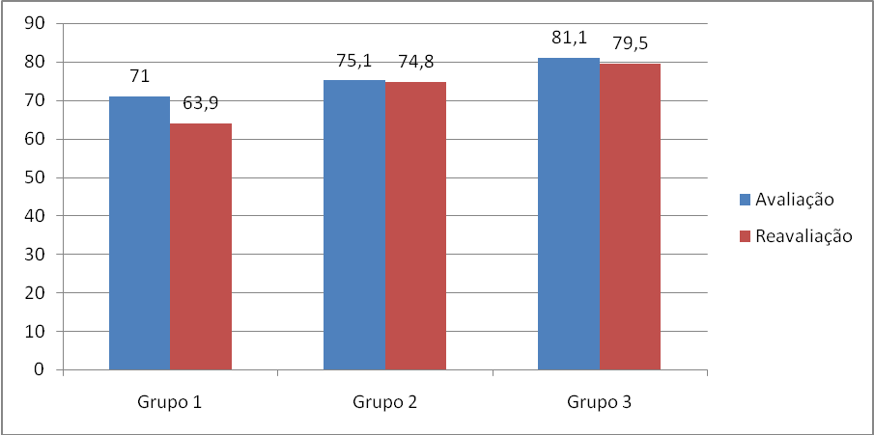

A obesidade está associada à diminuição do bem-estar psíquico, com dificuldade de integração social, baixa auto-estima e estigmatização. Além disso, pode ter como efeito adicional a redução da capacidade funcional, o que pode refletir na piora da produtividade profissional. Estudos demonstraram que o aumento do IMC tem efeito negativo em muitos aspectos da qualidade de vida.
A maioria das pesquisas sobre qualidade de vida conclui que a obesidade está mais associada à piora dos aspectos físicos que emocionais. O aumento do peso corporal está diretamente relacionado com piora da capacidade física, da vitalidade e de dores corporais. A idéia de que o IMC influencia negativamente a capacidade física independente da idade. Um dos fatores responsáveis, provavelmente é a maior quantidade de adipocinas produzida pela gordura visceral que elevam a resistência periférica da insulina e aumenta a pressão arterial. A relação entre prática regular de exercícios físicos e saúde causam otimismo naqueles que os praticam.
Mesmo que o exercício físico não consiga grande redução do peso, ele pode melhorar as conseqüências negativas da obesidade na capacidade funcional e no sistema cardiovascular, principalmente em pacientes com síndrome metabólica. Muitos estudos têm mostrado o impacto positivo da mudança de estilo de vida, enfatizando que o peso normal e a prática regular de exercícios podem melhorar a saúde e a capacidade funcional.¹¹
Neste estudo verifica-se que houve uma relativa diminuição do IMC quando comparado na avaliação e reavaliação em ambos os grupos, o que mostra que o trabalho desenvolvido e oferecido nos grupos tem-se mostrado eficaz, também nesta variável.

Gráfico 2. Média da pressão arterial (PAS e PAD) dos participantes avaliados.

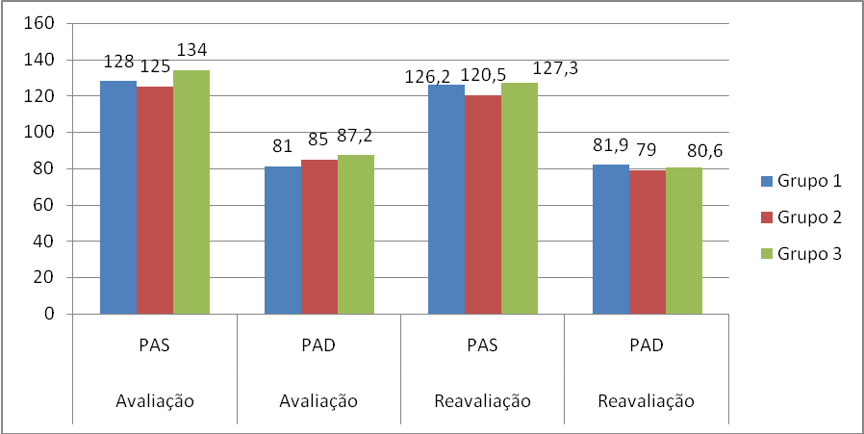

Os resultados acima (gráfico 2) mostram uma diminuição importante tanto na PAS quanto na PAD dos grupos avaliados após três meses de práticas de exercícios aeróbios e resistidos, três vezes por semana.
Estudos de Cleroux¹² e Medina¹³ apontam a diminuição da PA com o treinamento tem sido evidenciada nos dois sexos, parecendo não depender de outros fatores, como perda de peso, e tem magnitude semelhante à observada com o tratamento medicamentoso.
A inatividade física está diretamente associada à ocorrência de uma série de distúrbios orgânicos, destacando-se dentre eles a hipertensão arterial Sistêmica (HAS). Diante desse estilo de vida, a utilização de fármacos se torna inevitável para o tratamento da HAS, que acomete grande parte da população de países ocidentais. Diretrizes de sociedades brasileiras e internacionais³ propõem que o tratamento da HAS se inicie pelas modificações dos hábitos de vida e somente quando a estratégia do tratamento não farmacológico não for suficiente para controlar a pressão arterial é que deveria ser iniciado o tratamento farmacológico. No entanto, esforços para controlar os níveis pressóricos têm sido em geral concentrados exclusivamente na terapia farmacológica, que embora seja de comprovada eficácia no controle da PA com conseqüente redução de suas comorbidades, não exclui a necessidade de que sejam consideradas outras estratégias, especialmente o exercício físico tendo em vista o seu significado em termos de custo-efetividade, sua aplicabilidade e sua influência na qualidade de vida (QV).¹⁴
Considerando-se que o exercício físico aeróbio para o indivíduo hipertenso é recomendado, nos últimos anos tem sido demonstrada a efetividade de apenas uma sessão de exercícios, especialmente a caminhada, na hipotensão pós-exercício. Diante dos resultados obtidos em diversos estudos, o exercício físico aeróbio com intensidade constante parece ser efetivo de forma aguda com relação à pressão arterial (PA) em indivíduos hipertensos, em especial a pressão arterial sistólica (PAS).¹⁵

Gráfico 3. Frequência cardíaca de repouso dos participantes em ambos os gêneros.

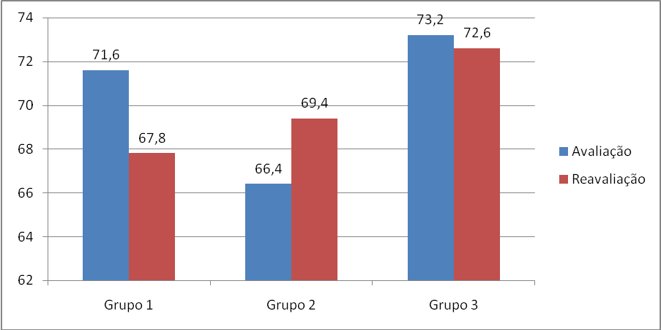

Um dos efeitos comumente associados ao treinamento físico é a diminuição da freqüência cardíaca de repouso. Uma baixa freqüência cardíaca de repouso, também conhecido como bradicardia de repouso, reflete uma boa condição de saúde, enquanto valores maiores desta variável estão associados a um pior prognóstico de saúde.¹⁶
É possível que as mudanças na freqüência cardíaca associadas ao treinamento físico se dêem em maior magnitude em indivíduos com níveis mais baixos de condicionamento físico. Neste caso, o treinamento físico aperfeiçoaria o condicionamento físico e este fator estaria por trás da queda da freqüência cardíaca. Neste sentido, é de extrema importância a devida distinção entre treinamento físico e aptidão aeróbia. O primeiro refere-se às cargas de treinamento físico as quais o indivíduo é submetido de forma regular. O segundo diz respeito a uma condição física, associada ou não com o treinamento físico, que indica a capacidade e potência do indivíduo para realização do exercício aeróbico.
Desenvolveu-se neste trabalho treinamento físico aeróbio e resistido nos três grupos, porém os participantes dos grupos 1 e 3 tiveram maior assiduidade no período estabelecido em relação ao grupo 2, o que justifica a melhora da frequência cardíaca de repouso nos mesmos.

Gráfico 4. Média da distância percorrida no Teste de caminhada (TC6).

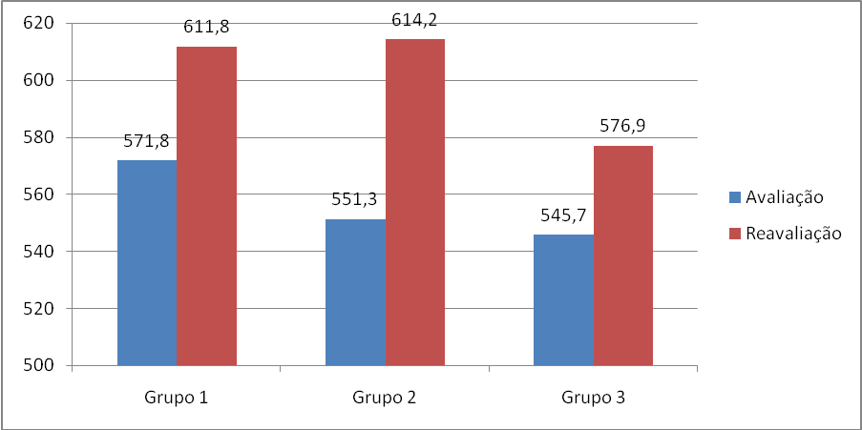

Os ganhos em relação a distância percorrida nos grupos analisados demonstram que houve melhoras de 6,6% no grupo 1, 10,3% do grupo 2 e 5,5% no grupo 3, portanto justifica-se esta melhora devido a composição dos grupos no que diz respeito ao maior número de participantes com sobrepeso e obesidade, ou seja no grupo 2 há mais sujeitos eutróficos em relação ao demais grupos, onde sujeitos eutróficos apresentam menor dispnéia de esforço, menos fadiga muscular, maior desempenho na caminhada durante a realização do teste.^{17,19}
Ultimamente, o uso de testes de exercício é reconhecido como um método apropriado na avaliação da função respiratória em função da necessidade de se avaliar as reservas dos diversos sistemas corporais no intuito de que uma ideia mais aperfeiçoada sobre as capacidades funcionais do paciente seja alcançada. Sabendo que o ato de caminhar é uma das atividades básicas da vida diária, os testes de caminhada têm sido recomendados para medir o estado ou a capacidade funcional do paciente.
O TC6 comprovou ser reprodutível e é bem tolerado pelos pacientes em questão. Ele avalia a distância que uma pessoa pode percorrer sobre uma superfície plana e rígida em seis minutos e tem como objetivo fundamental a determinação da tolerância ao exercício e da saturação de oxigênio durante um exercício submáximo.¹⁸
O teste mostra de uma maneira mais apurada as limitações às atividades de vida diária e mostrou-se mais sensível que testes em esteira, pois o TC6 testa, de maneira objetiva, a dessaturação de oxigênio durante o exercício em pacientes com doenças pulmonares obstrutivas crônicas.

CONCLUSÃO

Esta pesquisa discute e avalia, a partir de um estudo de campo, a integralidade dos cuidados com a saúde, tal como preconizada pela Organização Mundial de Saúde (OMS), e evidencia, em particular, a relação entre a atividade física regular e a saúde coletiva, uma vez que o número de pessoas acometidas pelas doenças crônicas não transmissíveis (DCNTs), em nossas sociedades modernas, tem alcançado índices alarmantes, em nosso país, como indicam pesquisas recentes.
Um programa supervisionado de reabilitação baseado em exercícios funcionais mostrou-se um importante método de prescrição e desenvolvimento de práticas voltadas à melhoria da qualidade de vida e das respostas cardiovasculares, evidenciados pelos ótimos resultados registrados com o estudo.
Portanto, conclui-se que existe uma relação bastante interessante entre atividade física e saúde, confirmada pelos efeitos bastante positivos na qualidade de vida, na redução do peso corporal e IMC, diminuição das taxas glicêmicas e na melhora das respostas cardiovasculares de indivíduos diabéticos, hipertensos e obesos.
Ademais, além dos resultados positivos na redução dos fatores de riscos específicos para as DCNTs, verificou-se, no desenvolvimento do programa, uma significativa melhora no bem estar dos participantes, conforme externado pelos próprios integrantes dos grupos que participavam das rotinas semanais de exercícios físicos supervisionados, suporte empírico dessa pesquisa. Portanto, ao aliar-se a prática de exercícios físicos regulares à orientação especializada sobre os fatores de riscos ao desenvolvimento das DCNTs, em um ambiente de acolhimento e partilha em grupo de boas rotinas nos cuidados com a saúde física, mental e social, tomou-se como referência a integralidade nos cuidados com a saúde coletiva, agindo de forma preventiva, como sugere a mais recente concepção de saúde convencionada pela OMS, qual seja: a saúde é um estado de completo bem-estar físico, mental e social, e não apenas a ausência de doenças.

REFERÊNCIAS

1. Brasil. Inquérito domiciliar sobre comportamentos de risco e morbidade referida de doenças e agravos não transmissíveis: Brasil, 15 capitais e Distrito Federal, 2002-2003. Rio de Janeiro: Instituto Nacional do Câncer, 2004. p. 3-28. Disponível em: <http://www.inca.gov.br/inquerito/docs/completa.pdf>. Acessado em: 31 abr 2014.
2. Han TS, et. al. Waist circumference action levels in the identification of cardiovascular risk factors: prevalence study in a random sample. London: BMJ, 1995. p. 1401-1405. Disponível em: <http://www.bmj.com/content/311/7017/1401>. Acessado em: 31 abr 2014.
3. Sociedade Brasileira de Cardiologia, Sociedade Brasileira de Hipertensão; Sociedade Brasileira de Nefrologia. VI Diretrizes Brasileiras de Hipertensão. Rio de Janeiro: Arq. Bras. Cardiologia, 2010; 95 (1 supl.1). p. 1-51. Disponível em: <http://publicacoes.cardiol.br/consenso/2010/Diretriz_hipertensao_associados.pdf>. Acessado em: 31 abr 2014.
4. Moreno IL, Vanderlei LCM et. al. Perfil da glicemia e nível da atividade física em Participantes do projeto hipertensão arterial desenvolvido na FCT/UNESP – Presidente Prudente. In. Presidente Prudente/UNESP: Revista Eletrônica de Fisioterapia da FCT/UNESP, 2009; v. 1. p. 158-165. Disponível em: <http://www2.fct.unesp.br/docentes/fisio/lcmvanderlei/Artigos/Ano_2009/Artigo07_2009.pdf#page=162>. Acessado em: 31 abr 2014.
5. Silva TR, Feldmam MHAL et al. Controle de Diabetes Mellitus e Hipertensão Arterial com Grupos de Intervenção Educacional e Terapêutica em Seguimento Ambulatorial de uma Unidade Básica de Saúde. In.: São Paulo/USP: Rev. Saúde e Sociedade, 2006; v.15, n.3. p.180-189. Disponível em: <www.scielo.br/pdf/sausoc/v15n3/15.pdf>. Acessado em 31 abr 2014.
6. Weinstoch RS. Diet and exercise in the Treatment of obesity. In.: London/American Medical Association: BMJ, 1998. p. 2477-24883. Disponível em: <http://archinte.jamanetwork.com/article.aspx?articleid=1729654>. Acessado em: 31 abr 2014.
7. Martins DM, Duarte MFS. Efeito do exercício físico sobre o comportamento da glicemia em indivíduos diabéticos. In.: Londrina: Rev. Bras. Ativ. Fis. Saúde. 1998; 3 (3). p. 32-44. Disponível em: <http://bases.bireme.br/cgi-bin/wxislind.exe/iah/online/?IsisScript=iah/iah.xis&src=google&base=LILACS&lang=p&nextAction=lnk&exprSearch=234796&indexSearch=ID>. Acessado em: 31 abr 2014.
8. Vancea DMM, Vancea JN et. al. Efeito da frequência do exercício físico no controle glicêmico e composição corporal de diabéticos tipo 2. Rio de Janeiro: Arq. Bras. Cardiologia, 2009; 92 (1). p. 23-30. Disponível em: <http://www.scielo.br/pdf/abc/v92n1/05.pdf >. Acessado em: 31 abr 2014.
9. Rondon MUPB, Alves MJNN et. al. Redução da pressão arterial pós-exercício em idosos hipertensos. In.: Journal of the American College of Cardiology, 2002; v. 39, n. 4. p. 676-682. Disponível em: <http://content.onlinejacc.org/article.aspx?articleid=1127760>. Acessado em: 31 abr 2014.
10. Vivacqua R, Hespanha R. Ergometria e reabilitação em cardiologia. Rio de Janeiro: Medsi, WHO-World Health Organization. Ageing and Health Programme Division of Health Promotion, Education and Communication. The hieldelberg guidelines for promoting physical activity among older persons: guidelines series for healthy ageing. Heidelberg: WHO, 1996.
11. Civinski C, Montibeller A, Braz ALO. A Importância Do Exercício Físico No Envelhecimento. Revista da Unifebe (Online) 2011; 9(jan/jun):163-175 Artigo Original ISSN 2177-742X
12. Cleroux J, Feldman RD, Petrella RJ. Lifestyle modifications to prevent and control hypertension. 4. Recommendations on physical exercise training. Canadian Hypertension Society, Canadian Coalition for High Blood Pressure Prevention and Control, Laboratory Centre for Disease Control at Health Canada, Heart and Stroke Foundation of Canada. CMAJ. 1999;160:S21-8.
13. Medina FL, Lobo F da S, Souza DR de. Atividade física: impacto sobre a pressão arterial. Rev Bras Hipertens vol.17(2):103-106, 2010.
14. Carvalho T. Diretriz de reabilitação cardiopulmonar e metabólica: aspectos práticos e responsabilidades. Arq. Bras. Cardiol.[online]. 2006, vol.86, n.1, pp. 74-82.
15. Cunha ML. Dança de salão: repercussões nas atividades de vida diária Caderno de Saúde Coletiva 16 (3): 559 - 568, 2008.

16. Jouven X, Empana JP, Schwartz PJ, et al. Heart-rate profile during exercise as a predictor of sudden death. N Engl J Med. 2005 May 12;352(19):1951-8.
17. Silva MS, Aguiar PN. Análise da redução de gordura corporal em mulheres praticantes de atividade física em academia inseridas no mercado de trabalho. Lecturas: EF y Deportes: Revista Digital, Buenos Aires, v.9, n.64, 2003. Disponível em: http://www.efdeportes.com/efd64/gordura.htm Acesso em: 07 nov. 2015.

18. Morales-Blanhir JE et al. Teste de caminhada de seis minutos: uma ferramenta valiosa na avaliação do comprometimento pulmonar. J. Bras. Pneumol. v.37, n.1, São Paulo Jan./Feb. 2011.
19. Bonfim ES, Zamai CA, Gemme CN. Efeitos parciais de um programa progressivo de exercícios de reabilitação funcional e cardiorrespiratória em obesos, hipertensos e diabéticos. Anais... Revista Nova Fisio. Ano XVII, n. 98, pp. 110. Disponível em: http://issuu.com/oston/docs/revista_novafisio_ed98 Acesso em: 18.nov.2014.

